宜蘭縣梗枋國民小學 102學年度 下學期學校特色課程教學評鑑與成果表
年 級 | 四 |  | 教學者 | 曹雯芳
單元名稱 | 漁業變遷、魚與生活 |  | 教學日期 | 103.05.13、103.05.22
單元名稱 |  |  | 評鑑日期 | 103.05.13、103.05.22
1、教學準備  （教材分析與理解＆教學連絡等） |  | 1.事前準備相關影片(我們的島 鯖魚祭)及簡報(宜蘭縣本海洋教育-(1)人與海洋、(2)認識魚的身體)。  2.製作市場及漁港常見的魚之簡報
2、學生學習表現  （實際表現＆預期之異同） |  | - 學生對於漁業變遷的感受及回應較少，對於影片部份相對較有興趣。  - 對於常見的魚之簡報以利用搶答之方式，非常能引起孩子投入其中，並參與討論，甚至感到驚訝(我吃的是這種魚…)
3、時間分配  （教學時間分配＆掌控） |  | 漁業變遷2節，魚與生活2節。時間稍感緊湊。
4、評量方法  （評量方式＆成效） |  | 1.評量方式：觀察評量、學生發表。  2.成效：學生大多能專心聽講、踴躍發表，並樂於參與活動。
5、教學目標  （達成狀況＆可能問題與改善） |  | - 能了解各式漁船的作業方式及漁法的改變。  - 對於常見的魚貨種類稍有了解，但無法熟記。
6、教學資源  （資源運用說明） |  | 利用宜蘭縣本課程海洋教育中所提供的簡報 「人與海洋」  介紹漁船的轉型、漁獲量的改變及正視海洋資源的問題；簡報「魚的身體」魚的構造。
7、課程與教學實施之  優點陳述 |  | 縣府提供之簡報在運用上相當清楚，孩子能由照片及影片看到過去的漁業。在魚與生活部份，互動搶答讓課程有趣內容亦貼近孩子的生活。
8、缺失改善或建議 |  | 事先需了解簡報內容，尤其「人與海洋」的簡報相當冗長，需事前斟酌刪減之。

宜蘭縣梗枋國小 102 學年 下 學期特色課程教學活動相片
四 年忠班
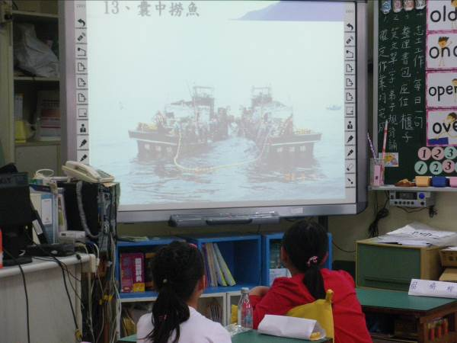 | 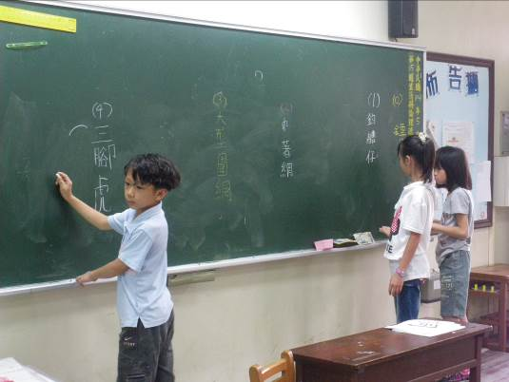
說明：認識巾著網之補魚方式 | 說明：孩子寫出本活動介紹的不同漁法
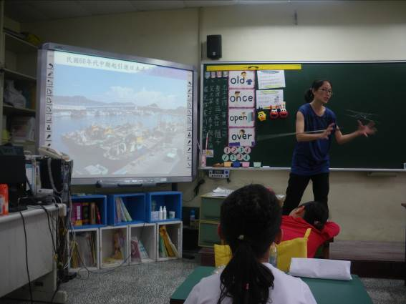 | 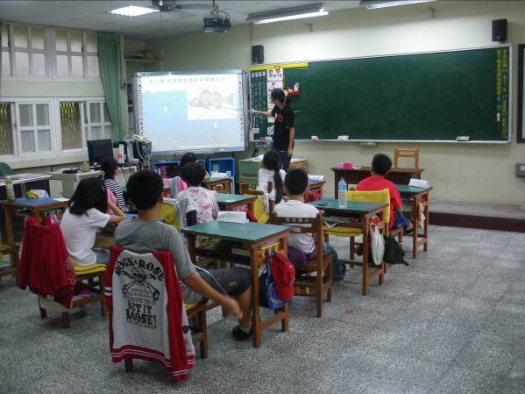
說明：補充影片-我們的島 鯖魚祭 | 說明： 認識魚的身體
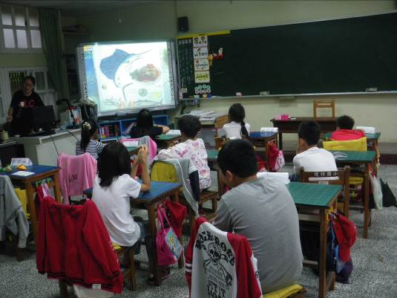 | 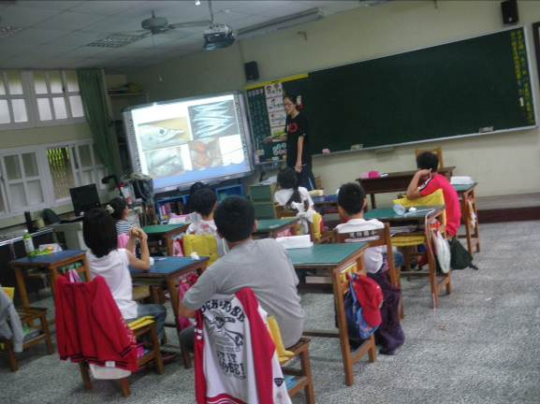
說明： 認識魚的種類-繪本大家來逛魚市場 | 說明： 猜一猜，這是什麼魚？

宜蘭縣梗枋國民小學 102學年度 下學期學校特色課程教學評鑑與成果表
年 級 | 四 |  | 教學者 | 曹雯芳
單元名稱 | 梗枋漁港 |  | 教學日期 | 103.05.26
單元名稱 |  |  | 評鑑日期 | 103.05.26
1、教學準備  （教材分析與理解＆教學連絡等） |  | 1.事前準備漁港之照片。  2. 事前與學生介紹參觀漁港之注意事項。
2、學生學習表現  （實際表現＆預期之異同） |  | 1.介紹梗枋漁港時，學生大多能呼應，表示他們有看過甚至去過，討論熱烈。
3、時間分配  （教學時間分配＆掌控） |  | 原訂2節課，然而事前的漁港照片分享，再以走路方式前往路程約15-20鐘，其餘時間參觀，稍有不足，當天延了教學時間。
4、評量方法  （評量方式＆成效） |  | 1遵守活動安全規範。孩子多能遵守。  2.參與討論，仔細觀察。  3.與漁民對話-多數孩子仍感到害羞。
5、教學目標  （達成狀況＆可能問題與改善） |  | 1.實地走訪了解梗枋漁港的漁船和漁貨。
6、教學資源  （資源運用說明） |  | 事前準備梗枋漁港照片，並讓孩子欣賞
7、課程與教學實施之  優點陳述 |  | 實地前往漁港，能讓孩子更進一步認識屬於自己家鄉的一部份。
8、缺失改善或建議 |  | 當天前往到漁港的時間為下午2點10分，而漁港當時並無船隻作業，僅剩地上有幾箱漁貨，漁民表示約近4點時漁船還會進港，但學生時間上無法配合，因而環繞漁港，並訪談漁民。建議：前往的時間需配合漁船進港。

宜蘭縣梗枋國小 102 學年 下 學期特色課程教學活動相片
四 年忠班
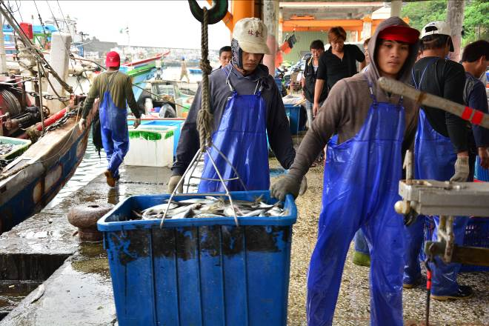 | 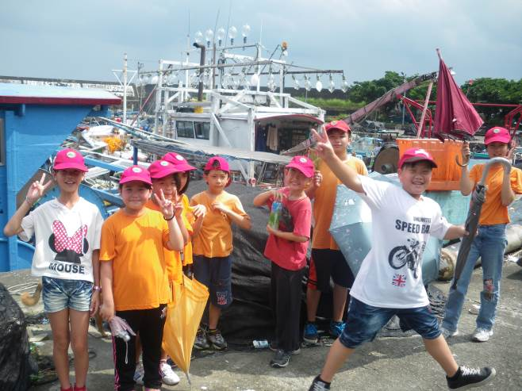
說明：事前利用現成照片介紹梗枋漁港 | 說明：梗枋漁港，我們到了
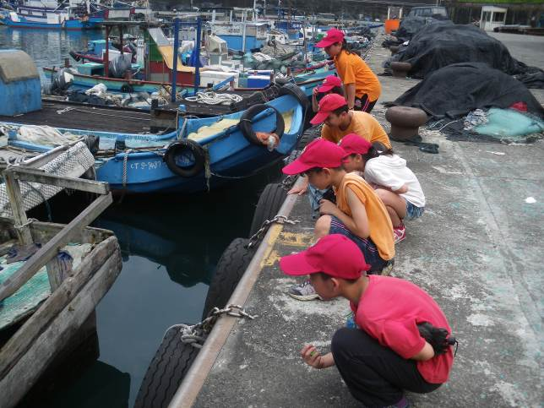 | 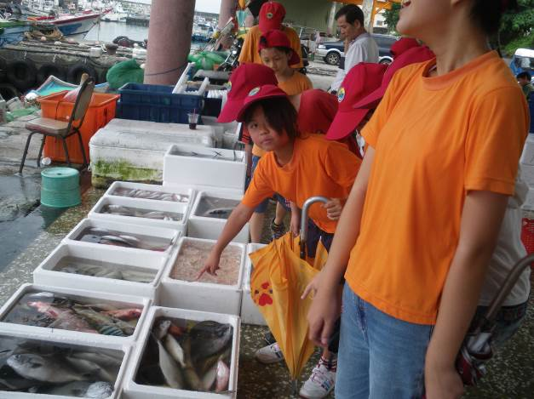
說明：裡頭有什麼魚呢？ | 說明： 你看，這是什麼魚？
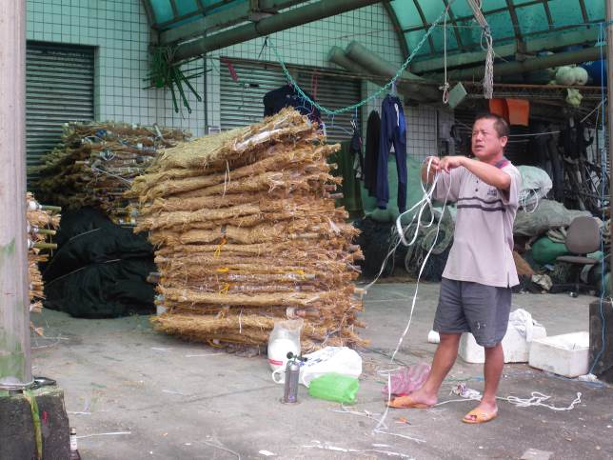 | 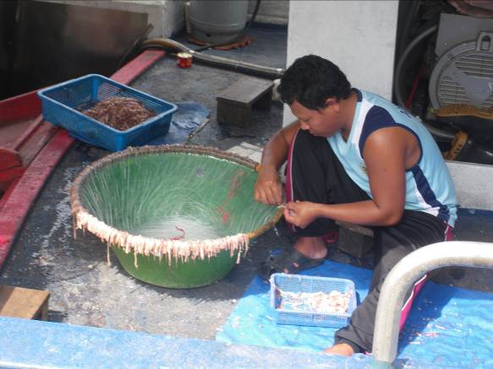
說明：這是用來釣飛魚卵的。 | 說明： 忙著整理魚餌的漁人

走訪梗枋漁港的學習單 遇見 魚。漁。漁船
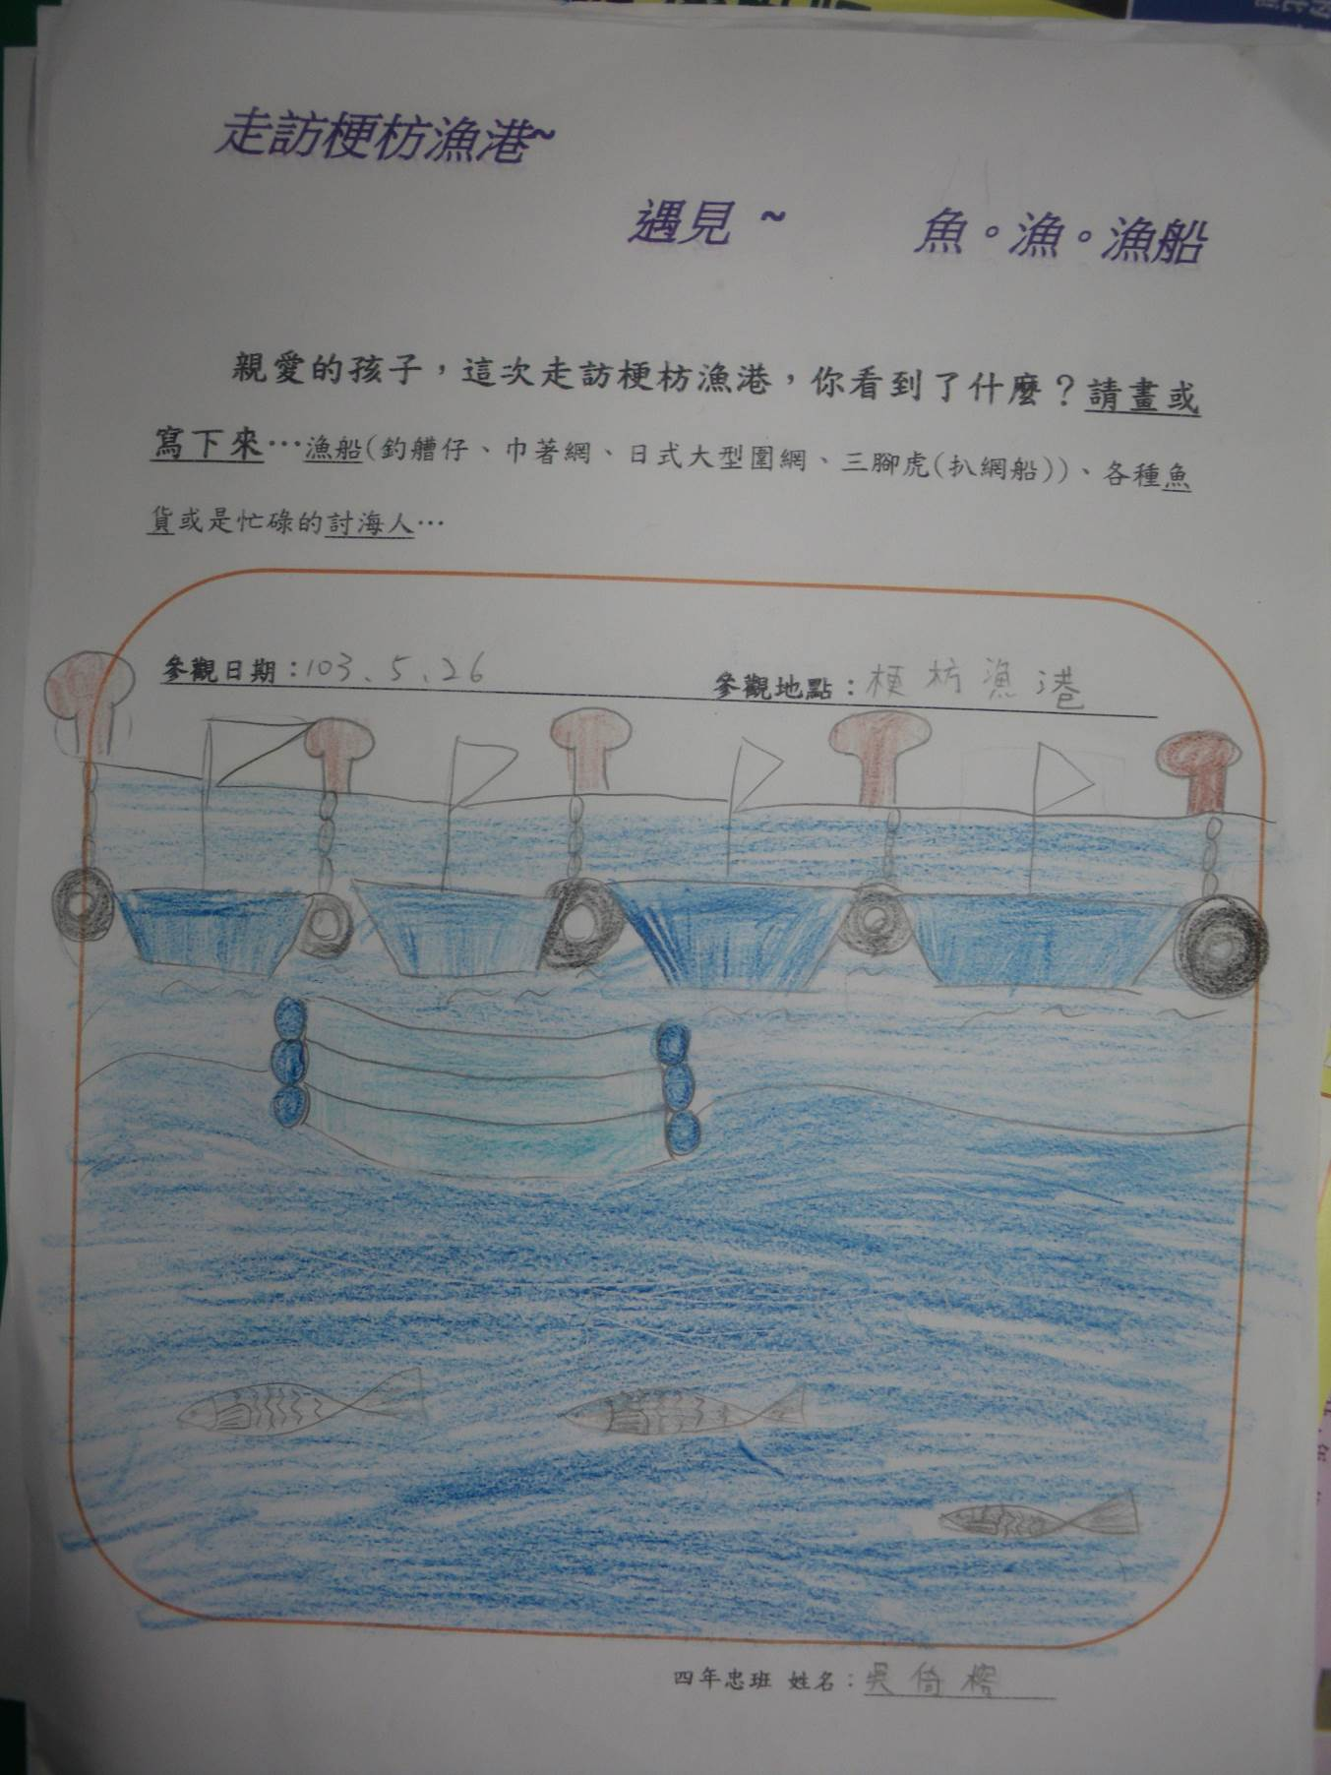

配合社會習作-家鄉休閒活動體驗日記

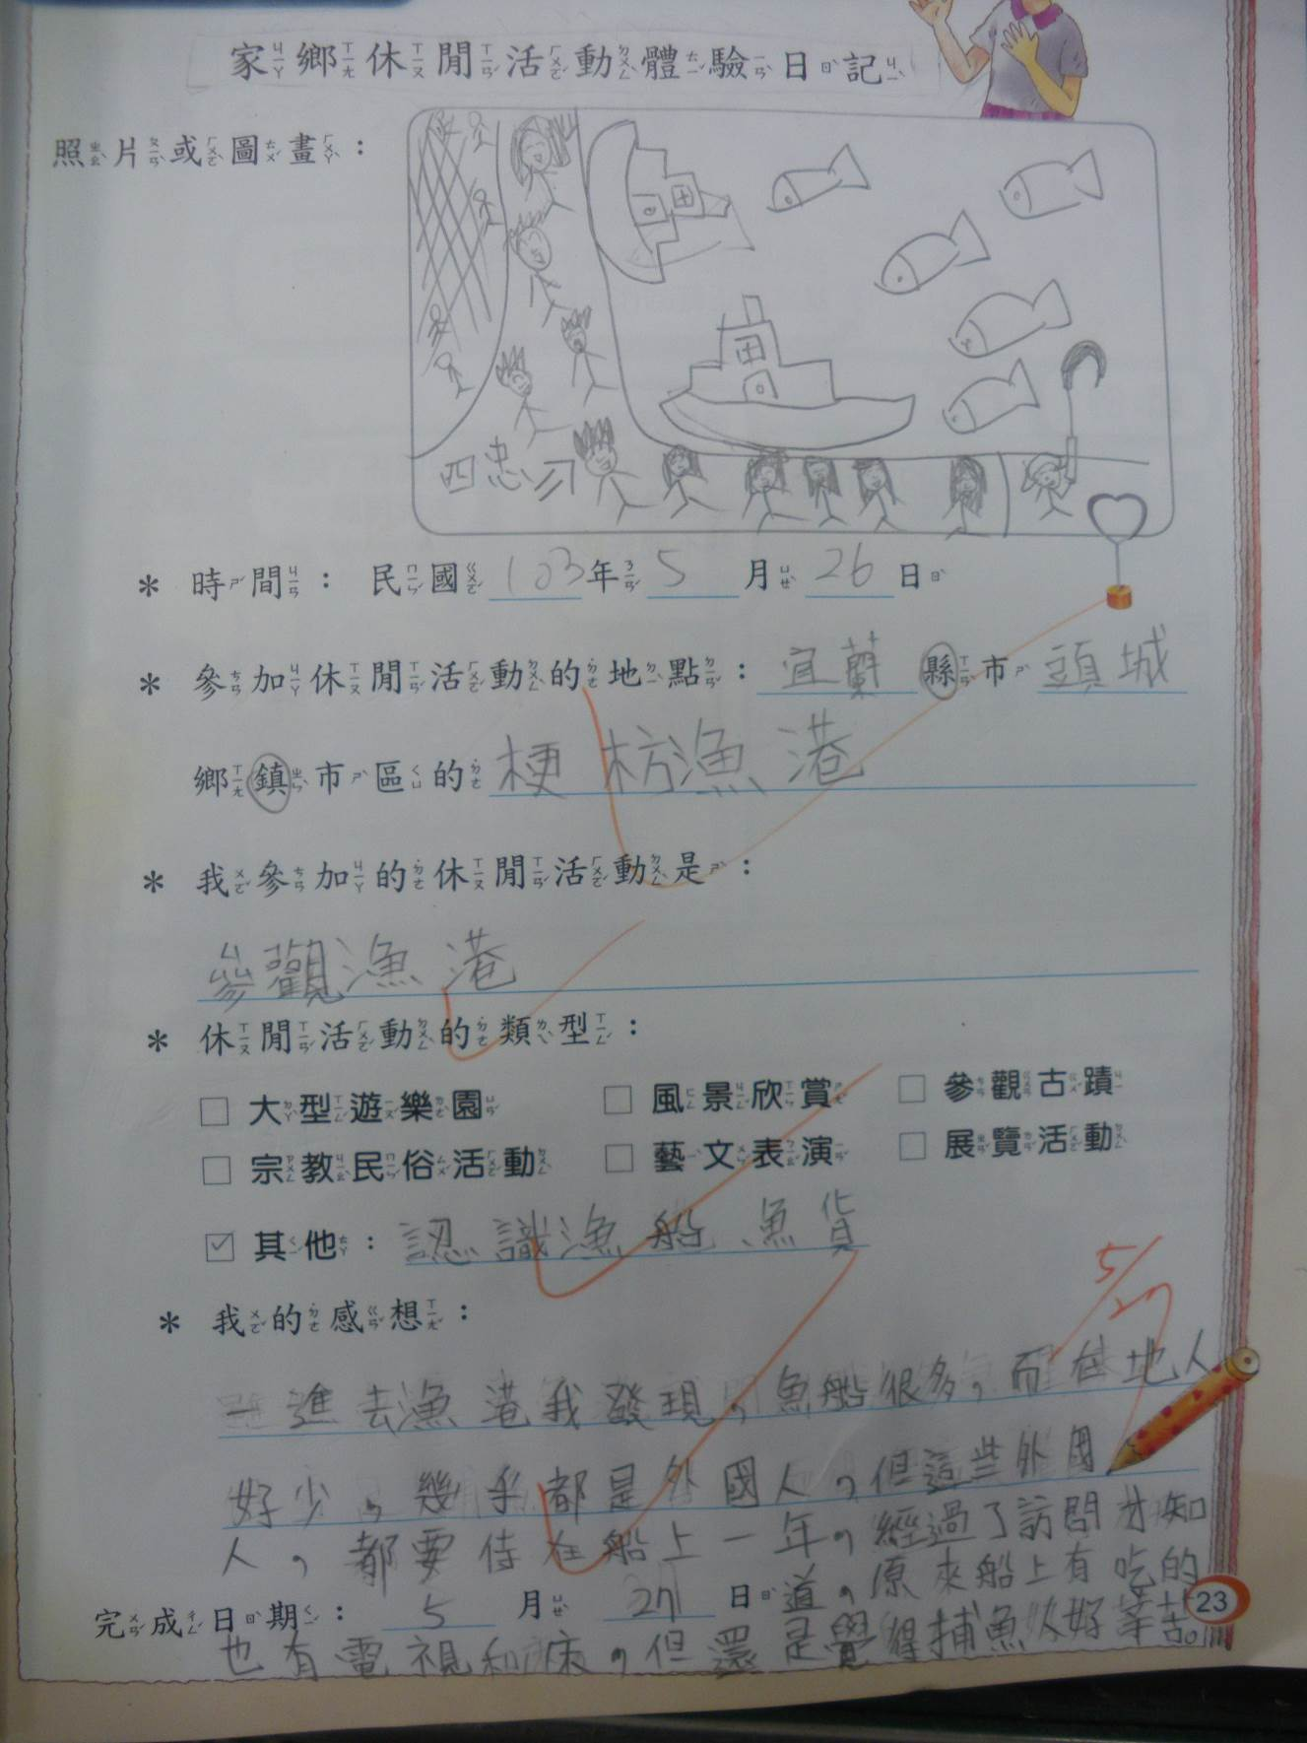

宜蘭縣梗枋國民小學 102學年度 下學期學校特色課程教學評鑑與成果表
年 級 | 四 |  | 教學者 | 曹雯芳
單元名稱 | 走訪梗枋漁港 |  | 教學日期 | 103.05.29
單元名稱 |  |  | 評鑑日期 | 103.05.29
1、教學準備  （教材分析與理解＆教學連絡等） |  | 1.事前準備了相關影片及投影片。  2.事前與蘭陽博物館接洽參觀時間。  3.事前與學生介紹館內的展覽物及應注意事項。
2、學生學習表現  （實際表現＆預期之異同） |  | 1.介紹蘭陽博物館-海之層時，孩子先前的經驗，讓他們能熱烈參與討論。  2.學生非常期待參觀蘭陽博物館，學習過程相當配合，互動式的學習體驗也令同學們獲益不少。
3、時間分配  （教學時間分配＆掌控） |  | 預訂3節課時間，若僅著重於海之層，時間上是充足的，然而當天亦讓孩子參觀其它層的展覽，故時間上稍有不足。
4、評量方法  （評量方式＆成效） |  | 1.評量方式：觀察評量、學生發表、學習單。  2.成效：行前學生大多能專心聽講、踴躍發表，在蘭陽博物館中，學生都能熱衷參觀，體驗互動學習。
5、教學目標  （達成狀況＆可能問題與改善） |  | 學生藉由展覽認識了南風壹號(鏢釣船的運作)、討海人的生活，漁船捕魚的運作過程，也認識多種魚類(模型)。
6、教學資源  （資源運用說明） |  | 蘭陽博物館官方網站及其提供之學習單。
7、課程與教學實施之  優點陳述 |  | 而蘭陽博物館展覽豐同、互動式學習很多，同學們熱衷學習，有很大的學習成效。
8、缺失改善或建議 |  | 學習單的提供很重要，能幫助孩子聚焦於學習上，避免無目的地閒逛。

宜蘭縣梗枋國小 102 學年 下 學期特色課程教學活動相片
四 年忠班
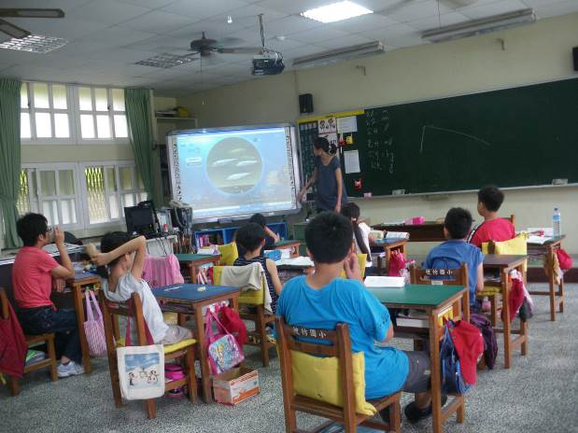 | 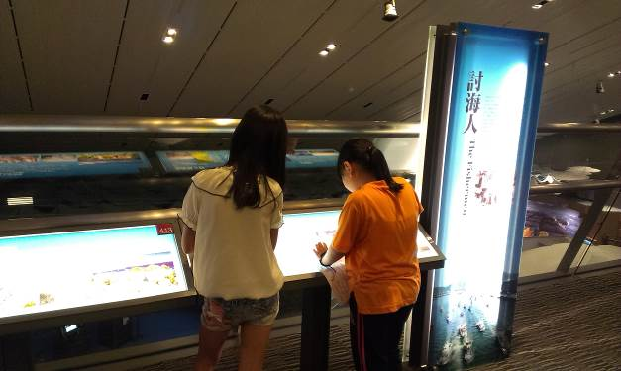
說明：行前介紹蘭陽博物館-海之層 | 說明：認識討海人的生活
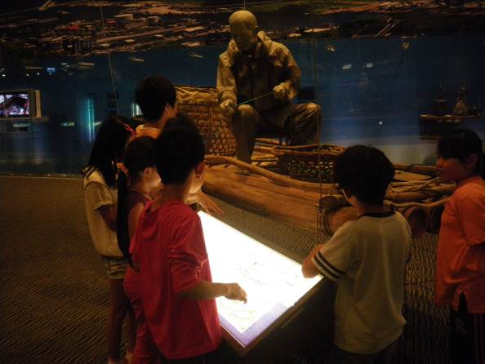 | 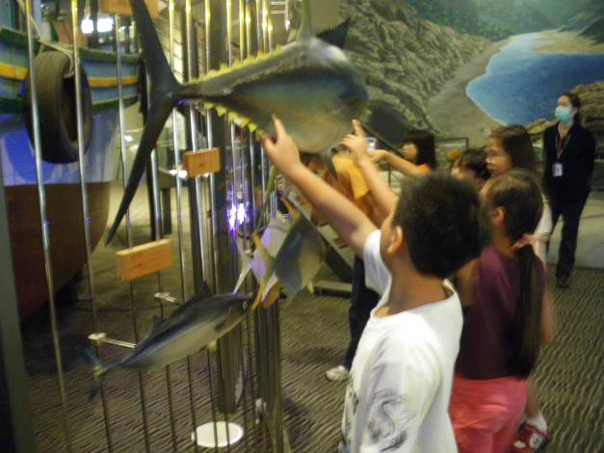
說明：釣艚仔裡頭有什麼配備？ | 說明： 魚的模型
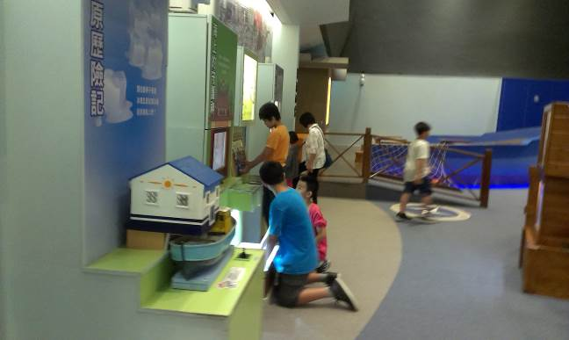 | 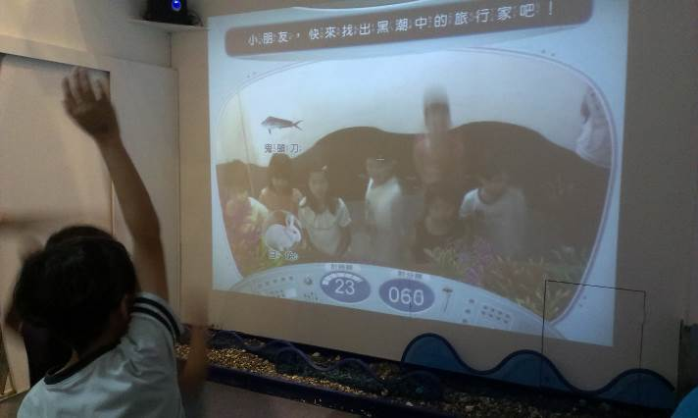
說明：互動式了解漁船的作業。 | 說明： 互動式學習-跟著黑潮去旅行

學習單-出海囉！南風壹號

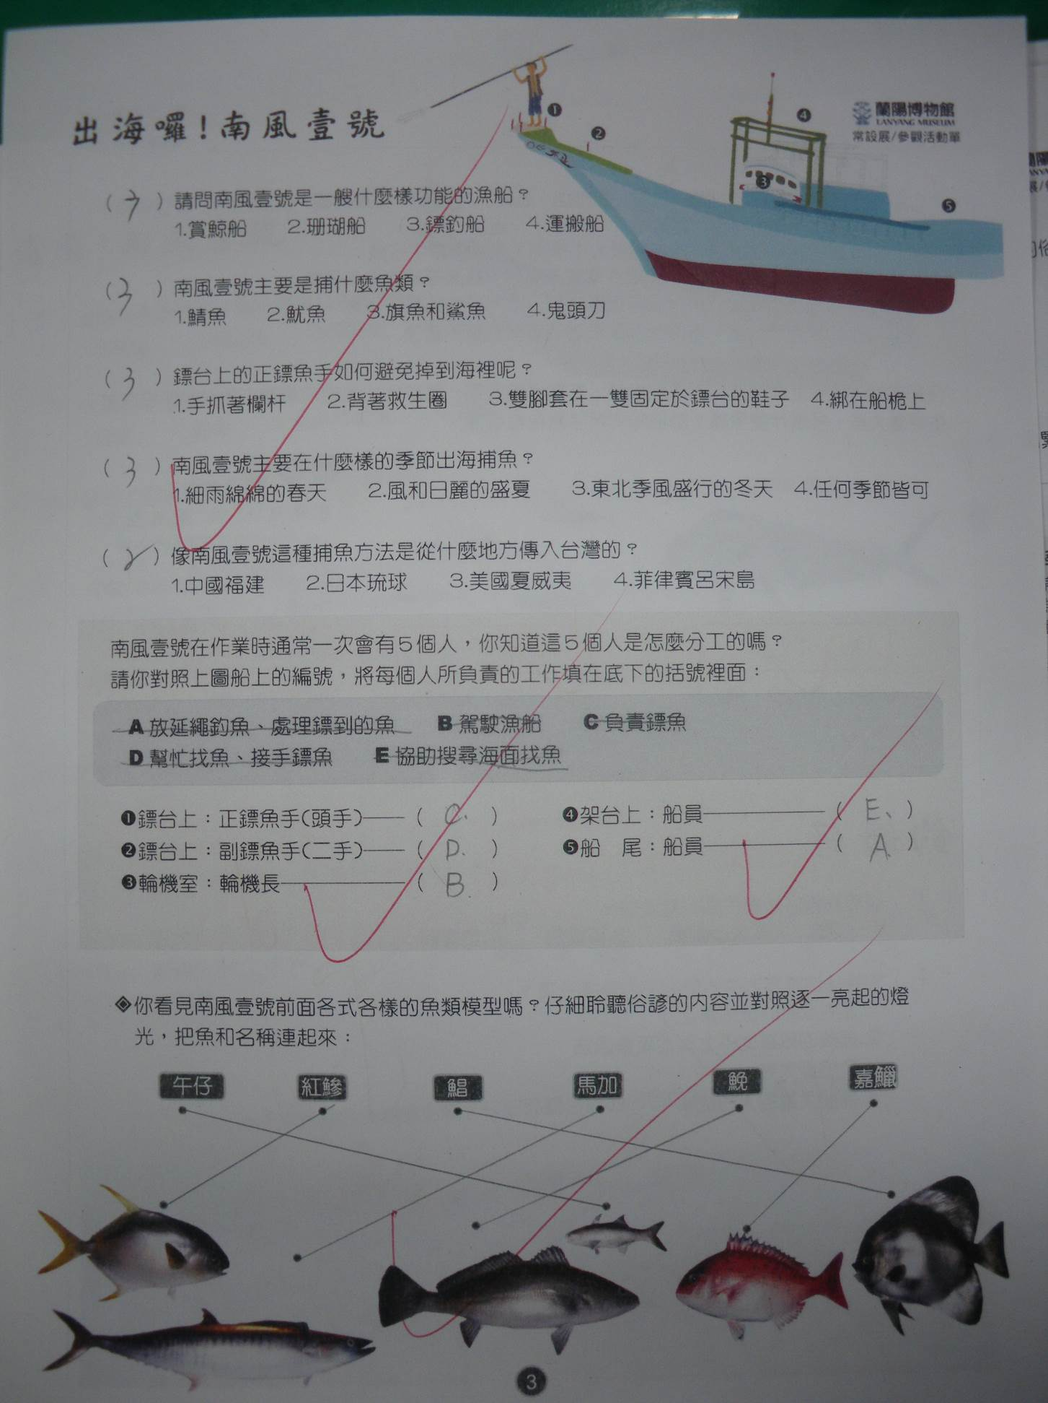
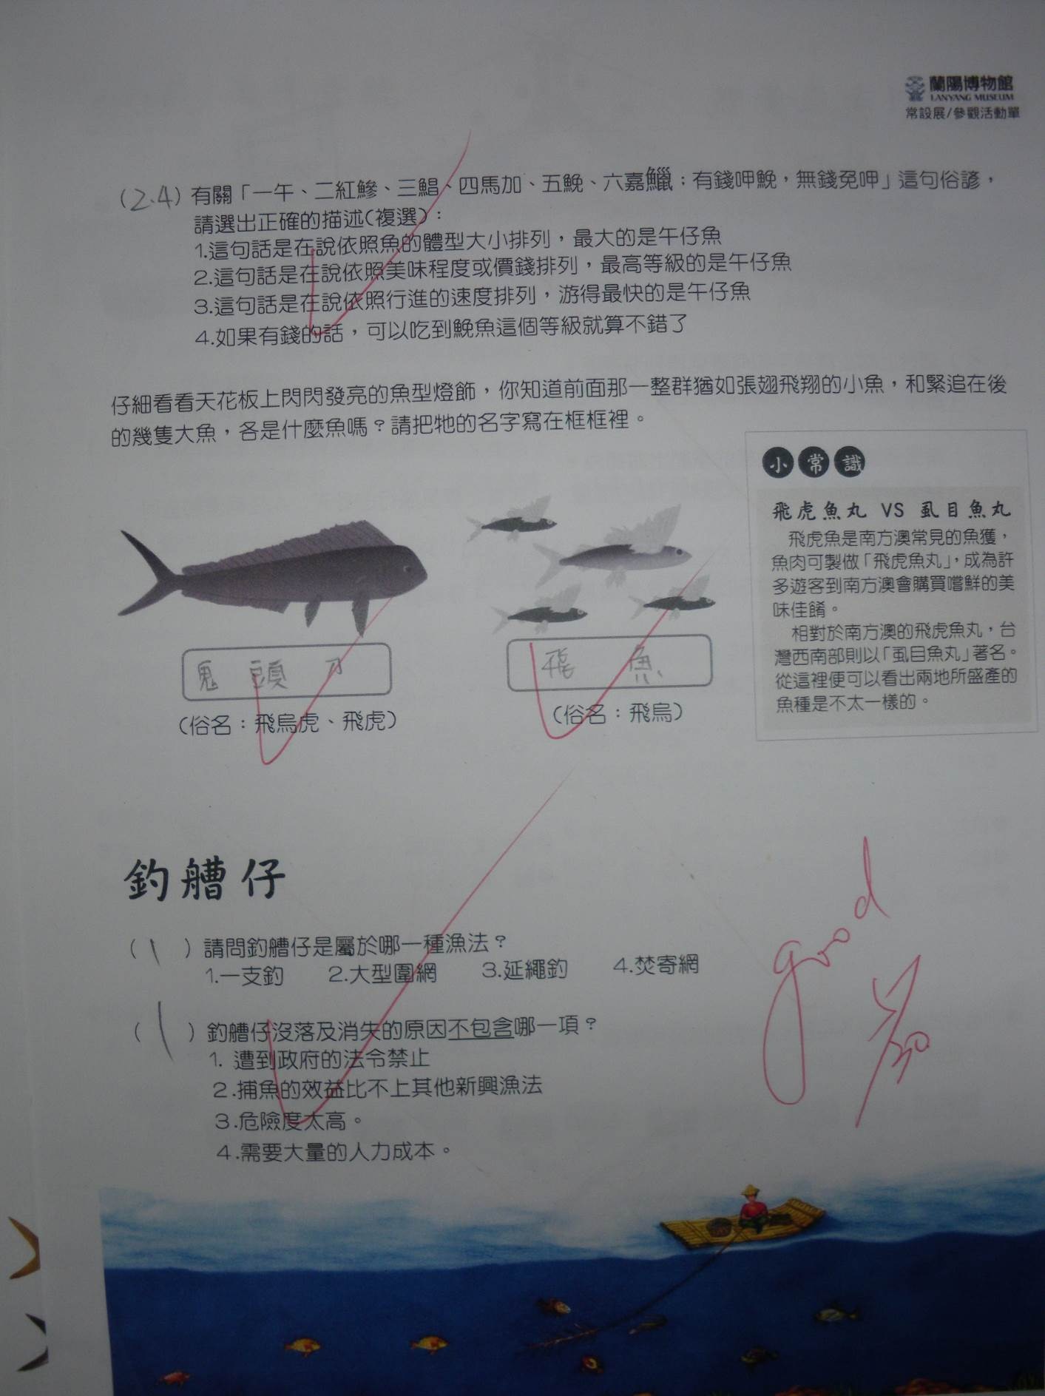

配合國語習作-參觀心得
